ÇEVRE HESAPLAMA PROPLEMLERİ

1-Bir kenarı 20 cm olan eşkenar üçgen şeklindeki bahçenin çevresine 3 sıra tel çekiliyor. Kaç metre tel lazımdır? | 6- Bir atlet kare şeklindeki bir koşu pistinin etrafında 7 tur koşmuştur. Toplam 672 m koştuğuna göre, pistin bir kenarının uzunluğu kaç metredir?
2-Çevre uzunluğu 66 olan eş kenar üçgenin bir kenarının uzunluğu kaçtır? | 7- Bir eş kenar üçgen ile bir çeşit kenar üçgenin çevreleri birbirine eşit ve 54 cm’dir. Çeşit kenar üçgenin kenarlarından biri 24 cm diğeri 16 cm olduğuna göre üçüncü kenar ile eşkenar üçgenin bir kenar uzunluğunun toplamı kaçtır?
3-Kısa kenarı 5cm çevresi 40 cm olan dikdörtgenin uzun kenarı kaç cm dir? | 8- Çevresinin uzunluğu 28 cm olan karenin bir kenarının uzunluğu kaç cm dir?
4- Bir kenarı 12 cm olan karelerin 3 tanesi yan yana getirilerek oluşan dikdörtgenin çevresini bulunuz | 9- Dikdörtgen şeklindeki bir bahçenin uzun kenarı kısa kenarının 5 katıdır.Uzun kenarı 60 cm olduğuna göre çevresi kaç cm’dir?
5- İki karenin çevrelerinin toplamı 100 cm dir. Birinci karenin çevresi 36 cm olduğuna göre, ikinci karenin bir kenarının uzunluğu kaç cm dir? | 10- Uzun kenarı 20 birim ,kısa kenarı 10 birim olan dikdörtgen ile çevre uzunluğu aynı olan karenin bir kenarının uzunluğu kaç birimdir?

11- Eşit kenarlarından biri 15 cm. olan ikizkenar üçgenin çevresi 48 cm. ise bu üçgenin diğer kenarı kaç cm.dir? | 16- Çevresi 1 m olan karenin bir kenarı kaç cm'dir?
12- Kenarları 12 cm, ve 8 cm olan dikdörtgenin çevresi kaç mm dir? | 17- Dikdörtgen şeklindeki bahçemizin Eni 13 metredir.Boyu ise eninin 2 Katıdır. Bahçemizin çevresi kaç m ‘dir?
13- Çevresi 500 m, kısa kenarı 75 m olan dikdörtgen şeklindeki bir arsanın bir uzun kenarı kaç m’dir? | 18- Bir kenarı 45 cm olan bir karenin çevresiyle bir dikdörtgenin çevresi birbirine eşittir. Dikdörtgenin kısa kenarı 32 cm olduğuna göre uzun kenarı kaç cm’dir?
14- Bir dikdörtgenin eni 24 cm, boyu ise eninin 2 katından 7 cm daha kısadır. Bu dikdörtgenin çevresi kaç cm’dir? | 19- Bir kenar uzunluğu 45 m olan kare şeklindeki bahçenin çevresine 4 sıra tel çekmek istiyoruz. Bu iş için 215 m tel aldığımıza göre kaç m tel artmıştır?
15- Bir dikdörtgenin kısa kenarı uzun kenarının yarısıdır. Uzun kenarı 42 cm olduğuna göre çevresi kaç cm’dir? | 20- Eni 90 cm, boyu 130 cm olan masa örtüsünün kenarlarından 8’er cm kestik. Yeni örtünün çevresi kaç cm’dir?

Eskisini satıp, yeni bir saat aldım.
İnce uzun bir yolda yürüyordum.
İyi günde, kötü günde hep yanındayım.
TÜRKÇE DEĞERLENDİRME TEST
1.
“nutuk” kelimesinin eş anlamlısı nedir asker?
2 .söylev.
Hırsız ne var ne yok her şeyi çaldı.

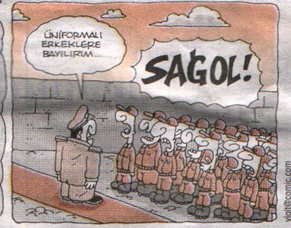
3. sohbet.
4. ke lime.
1. kitap
Komutanın sorusuna kaç numaralı asker doğru cevap vermiştir?
A.1 B.2 C.3 D.4
Buse: şart
Emel: kaide
2.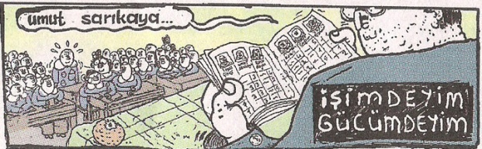
Bu sınıfın kuralları var çocuklar.
İrem: koşul
Ece: yasak

Öğretmenin tümcesinde altı çizili kelimenin yerine hangi öğrencinin söylediği sözcük gelirse tümcenin anlamı bozulmaz?
A.Ece B.Buse C.Emel D.İrem
Seyithan:Irmak
3. 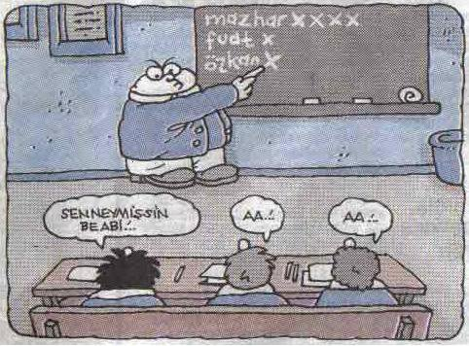
Ozan: Alçak
Eren: Yurt
Enes:Bez
Bengisu:2
Yukarıdaki öğrencilerden hangisi, sesteş bir kelime söylememiştir?
A.Seyithan B.Ozan C.Enes D.Eren
4. 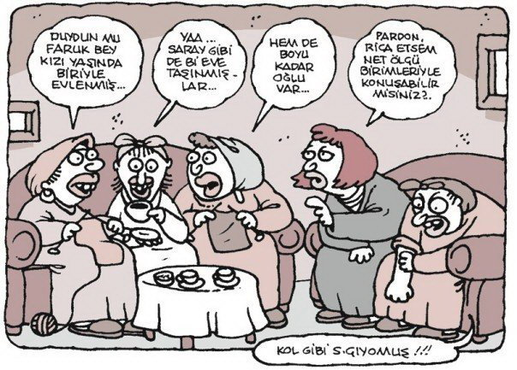
“olay – hadise” arasındaki ilişkiye siz de bir örnek verin.
Elif : ileri - geri
Mehmet: kural- şart
Ayberk: çare-ümit
Murat: yüzyıl-asır

Ertuğ’un sorusuna hangisi doğru cevap vermiştir?
A.Elif B.Mehmet C.Ayberk D.Murat
5. 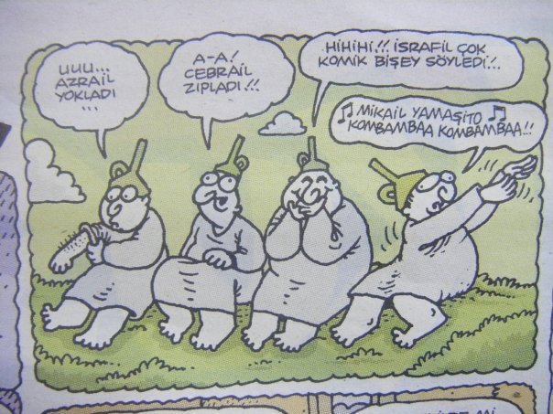
CEM
TUNA
EMİR
ÖMÜR

Yukarıdaki kişilerden hangisinin tümcesinde zıt anlamlı kelimeler beraber kullanılmamıştır?
A.Tuna B.Emir C.Cem D.Ömür
Bana, eş anlamlısı ve zıt anlamlısı olan sesteş bir kelime söyle Alper?
Tüh, hiç çalışmadığım yerden sordu.
6. 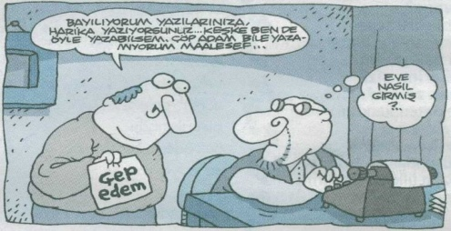
Alper, aşağıdakilerden hangisini söylerse doğru cevap vermiş olur?
A.yurt B.yaz C.ak D.gül
7. 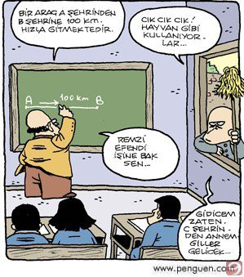
“Kız yurdunda yarın parti var.” tümcesinde kaç sesteş vardır?
Cavit : 5
Gaye : 4
Batuhan: 3
Öğretmenin sorusuna hangi öğrenci doğru cevap vermiştir?
A.Bengisu B.Batuhan C.Gaye D.Cavit
Yalnız Kurt söyle bakalım “cevap-yanıt” nasıl sözcüklerdir?
Bu da kendini kabilenin şefi sanıyor.

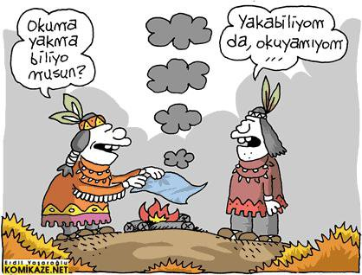
8-Oturan Boğa’nın sorusunun cevabı nedir?
A.sesteş B.eş anlamlı C.zıt anlamlı D.mecaz

Serhat: cüzdan
Kerem: isim
9.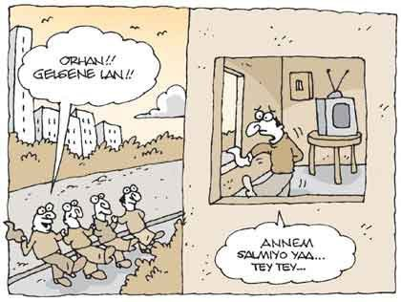
hüviyet kelimesinin eş anlamlısı nedir?
Havin: kimlik
Şevval : belge

Osman’ın sorduğu soruya hangisi doğru cevap vermiştir?
A.Şevval B.Kerem C.Havin D.Serhat
Ozan, hangi tümcede “çıkmak” sözcüğü “yükselmek” anlamında kullanılmıştır?
Sular kesikti çalışamadım öğretmenim.
10. 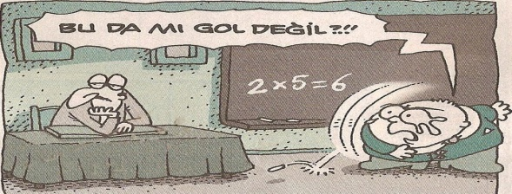
Siz, doğru cevabı bulup Ozan’a yardım edin çocuklar.
A.Ekmeğin içinden ip çıktı.
B.Okulun son saati sınıftan erken çıktı.
C.Gece bebeğin ateşi çıktı.
D.Bu işin arkasından Arda çıktı.
Söyle bakalım Can, “ıslak” kelimesinin zıt anlamlısı nedir?
Şey öğretmenim, telefonla arama joker hakkımı kullanabilir miyim?
11. 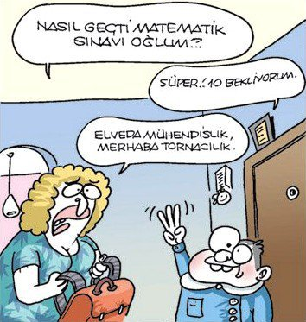
“İtina ile ödev yapılır.” Cümlesinde “itina” yerine hangi sözcüğü kullanabiliriz?
Doğru cevabı söyleyerek Can’a yardım edin çocuklar?
A. yaş B.kuru C. sulu D.nem
12. 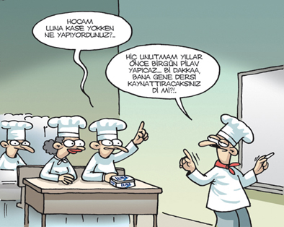
Bana sesteş bir kelime söyle Ali.
…….
Öğretmenin sorusuna yanlış cevap verdiğine göre, Ali’nin cevabı aşağıdakilerden hangisidir?
A.yıldız B. parti C.kol D. ben

Emirhan: ıslak
13. 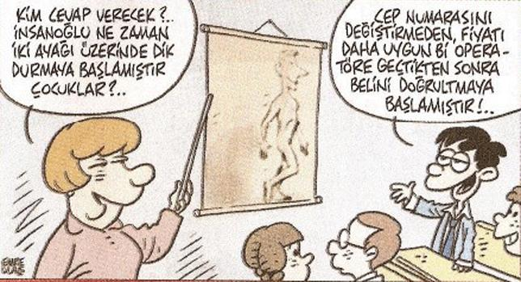
Söyleyin bakalım. “nem” sözcüğünün eş anlamlısı nedir?
Cem: rutubet
Enes: mantar
Elif: sulu
Ebru öğretmenin sorduğu soruya hangi çocuk doğru cevap vermiştir?
A.Elif B.Emirhan C.Enes D.Cem
Söyle bakalım Murat …………………….?
14. 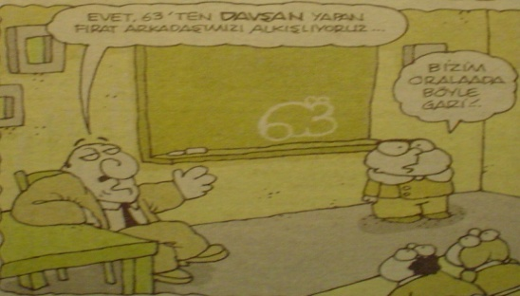
Yurt, öğretmenim
Murat’ın verdiği cevaba göre, öğretmen aşağıdaki sorulardan hangisini sormuş olamaz?
A.Bir sesteş kelime söyler misin? B. Vatan kelimesinin eş anlamlısı nedir?
C.Tek heceli bir kelime söyle Murat.
D.Düşmanın zıt anlamlısı nedir Murat?

Ali: dikkat
Veli: güzel
15. 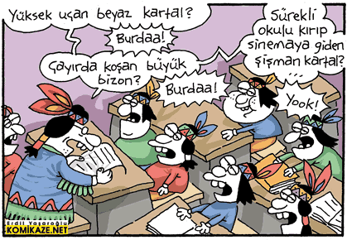
Canberk : özel
Cem: özen
Öğretmenin sorusuna hangi çocuk doğru cevap vermiştir?
A.Ali B.Cem C.Veli D.Canberk

KOLAY GELSİN…..

